12 ТЕХНОЛОГИИ СОЗДАНИЯ ГРАФИЧЕСКОГО ПОЛЬЗОВАТЕЛЬСКОГО ИНТЕРФЕЙСА

Задание 1 Приложение для организации мероприятий
Сегодняшнее занятие:
Создание списка мероприятий.
Форма регистрации участников.
Распределение по секциям.
Использование ListBox для списка участников.
Сцена: Окно WPF, где слева список мероприятий, справа список
участников.
Стиль: Деловой, заголовок “Организация мероприятий”
Элементы: DataGrid мероприятий (название, дата), кнопка “Добавить
Участника” панель “Регистрация”

Листинг программы
using System;
using System.Collections.Generic;
using System.Windows;
using System.Windows.Controls;
namespace _12_pract
{
public partial class MainWindow : Window
{
public List<EventItem> Events { get; set; } = new();
public MainWindow()
{
InitializeComponent();
Events.Add(new EventItem { Name = "Конференция IT", Date = DateTime.Now });
Events.Add(new EventItem { Name = "Форум образования", Date = DateTime.Now.AddDays(1) });
EventsGrid.ItemsSource = Events;
}
private void DataGrid_SelectionChanged(object sender, SelectionChangedEventArgs e)
{

Таблица 1.1 – Входные и выходные данные
Входные данные | Выходные данные
ФИО Email Секция Добавить мероприятие Удалить мероприятие Добавить мероприятие Добавиь участника | Список участников

Анализ результатов:
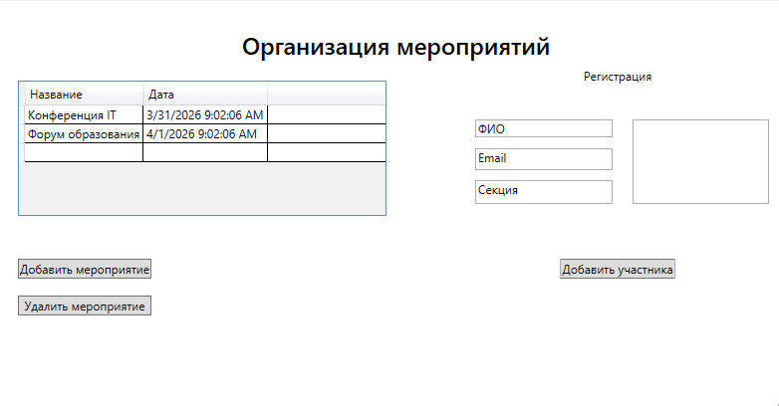
Рисунок 1.1 – Результат работы программы

